

АДМИНИСТРАЦИЯ СЕВЕРО-ЕНИСЕЙСКОГО РАЙОНА
ПОСТАНОВЛЕНИЕ
«10» февраля 2020 г. | № 63-п
гп Северо-Енисейский

О принятии решения о подготовке документации по планировке территории для строительства, реконструкции, эксплуатации линейных объектов «Дорога и линия электропередач мощностью от 6 кВ до 35 кВ включительно» ООО АС «Прииск Дражный» (в редакции постановления администрации района от 13.05.2020 № 177-п)
(наименование с учетом изменений, внесенных постановлением администрации района от 13.05.2020 № 177-п)

В соответствии со статьей 45 Градостроительного кодекса Российской Федерации, на основании заявления общества с ограниченной ответственностью Артель старателей «Прииск Дражный» от 27.01.2020 о принятии решения о подготовке документации по планировке территории для строительства, реконструкции, эксплуатации линейных объектов «Дорога и линия электропередач мощностью от 6 кВ до 35 кВ включительно» с целью определения местоположения границ образуемых и изменяемых земельных участков, в соответствии с пунктом 2.1 статьи 11.3 Земельного кодекса Российской Федерации, руководствуясь статьей 34 Устава района, ПОСТАНОВЛЯЮ:
(преамбула с учетом изменений, внесенных постановлением администрации района от 13.05.2020 № 177-п)
- Принять решение о подготовке документации по планировке территории для строительства, реконструкции, эксплуатации линейных объектов «Дорога и линия электропередач мощностью от 6 кВ до 35 кВ включительно», расположенной: Красноярский край, Северо-Енисейский район, Северо-Енисейское лесничество, Новокаламинское участковое лесничество, квартал 416 (часть выд. 2, 3, 13, 15, 18, 25, 26, 42, 43), квартал 417 (часть выд. 20, 21, 22, 33, 34, 35), квартал 418 (часть выд. 46, 51), квартал 477 (часть выд. 1, 23, 25, 26), квартал 478 (часть выд. 15, 16, 26, 28, 29, 30, 31, 33, 37), квартал 479 (часть выд. 1, 2, 3, 4, 6, 7, 17, 30), квартал 480 (часть выд. 1, 2, 8, 9, 10, 12, 13, 14, 15, 17, 19, 22, 23, 24, 25, 30, 33, 34), квартал 481 (часть выд. 3, 9, 10, 11, 13, 14, 15, 16, 20, 23, 26, 27, 29, 34, 35, 36), квартал 540 (часть выд. 5, 6), квартал 541 (часть выд, 1, 2), площадью 82,2123 га, являющийся частью земельного участка из состава земель лесного фонда с кадастровым номером 24:34:0000000:2726, согласно приложению к настоящему постановлению.
(пункт с учетом изменений, внесенных постановлением администрации района от 13.05.2020 № 177-п)
- Линейные объекты, указанные в пункте 1 настоящего постановления не являются объектами капитального строительства и не соответствуют характеристикам сооружения, предусмотренным Федеральным законом от 30.12.2009 № 384-ФЗ «Технический регламент о безопасности зданий и сооружений», а также не являются объектами федерального, регионального или местного значения.
- Подготовка документации по планировке территории для размещения линейных объектов, указанных в пункте 1 настоящего постановления, может осуществляться физическими и юридическими лицами за счет их средств.
- Подготовка документации по планировке территории для размещения линейных объектов, указанных в пункте 1 настоящего постановления, должна осуществляться в соответствии с требованиями части 10 статьи 45 Градостроительного кодекса Российской Федерации, в том числе на основании схемы территориального планирования Северо-Енисейского района, утвержденной решением Северо-Енисейского районного Совета депутатов от 30.11.2009 № 654-57 «Об утверждении схемы территориального планирования Северо-Енисейского муниципального района», лесохозяйственного регламента, положения об особо охраняемой природной территории, в соответствии с нормативами градостроительного проектирования Красноярского края и Северо-Енисейского района, с требованиями технических регламентов, сводов правил с учетом материалов и результатов инженерных изысканий, границ зон с особыми условиями использования территорий.
- Документация по планировке территории для размещения линейных объектов, указанных в пункте 1 настоящего постановления, до ее утверждения подлежит согласованию с органами государственной власти, осуществляющими предоставление лесных участков в границах земель лесного фонда.
- Настоящее постановление подлежит опубликованию в газете «Северо-Енисейский Вестник» в течение трех дней со дня его принятия и размещению на официальном сайте Северо-Енисейского района в информационно-телекоммуникационной сети «Интернет».
- Со дня опубликования настоящего постановления до дня поступления в администрацию Северо-Енисейского района проекта документации по планировке территории для размещения линейных объектов, указанных в пункте 1 настоящего постановления, физические и юридические лица вправе представить в администрацию Северо-Енисейского района свои предложения о порядке, сроках подготовки и содержанию документации по планировке территории в составе проекта межевания территории для размещения линейного объекта, указанного в пункте 1 настоящего постановления.
- Контроль за исполнением настоящего постановления возложить на первого заместителя главы района Рябцева Алексея Николаевича.
- Настоящее постановление вступает в силу со дня его подписания.

Глава Северо-Енисейского района И.М. Гайнутдинов
Приложение
к постановлению администрации
Северо-Енисейского района
от «10» 02.2020 № 63-п
(с учетом изменений, внесенных постановлением администрации района от 13.05.2020 № 177-п)

Схема расположения проектируемого линейного объекта

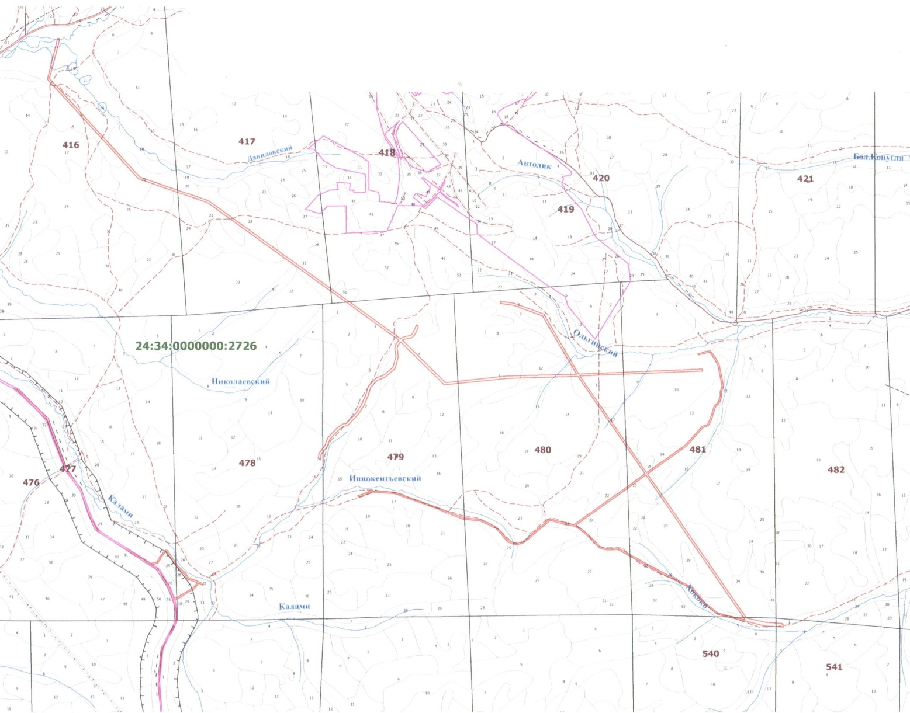

- границы земельного участка, образуемого для строительства, реконструкции, эксплуатации линейных объектов «Дорога и линия электропередач мощностью от 6 кВ до 35 кВ включительно» (с учетом изменений, внесенных постановлением администрации района от 13.05.2020 № 177-п)

